## Kontur toklar usuli

### Mavzudan maqsad

* Konturdagi toklarni tenglama orqali hisoblash

### Nazariy qism

Bu usulda o'zaro bog'liq bo'lmagan (mustaqil) konturdan yagona kontur toki o'tadi deb faraz qilinadi va shoxobchalar toki shu kontur toklari orqali aniqlanadi. Kontur toklar usuli-Kirxgofning 2-qonuniga asoslanadi. Tenglamalar shu kontur toklariga nisbatan tuziladi. Tenglamalar sistemasi yechilib, noma'lum kontur toklar, ular orqali esa shoxobchalardagi haqiqiy toklar aniqlanadi. Shunday qilib, kontur toklar usuli asosida tuzilgan tenglamalarda noma'lumlar soni o'zaro bog'liq bo'lmagan konturlar soniga teng va zanjir bu usulda hisoblanganda Kirxgof tenglamalari usuliga nisbatan tenglamalar soni

|  |
| --- |
| va ularni yechishga sarf bo'uladigan vaqt kam bo'ladi. Kontur toklar usuli ko'pincha murakkab zanjirdagi mustaqil  konturlar soni tugunlar sonidan kam bo'lganda qo'llaniladi.7-rasmda keltirgan sxema uchun tenglamalarni tuzamiz. Bu sxemada ikkita bog'liq  bo'lmagan kontur mavjud. Bu |

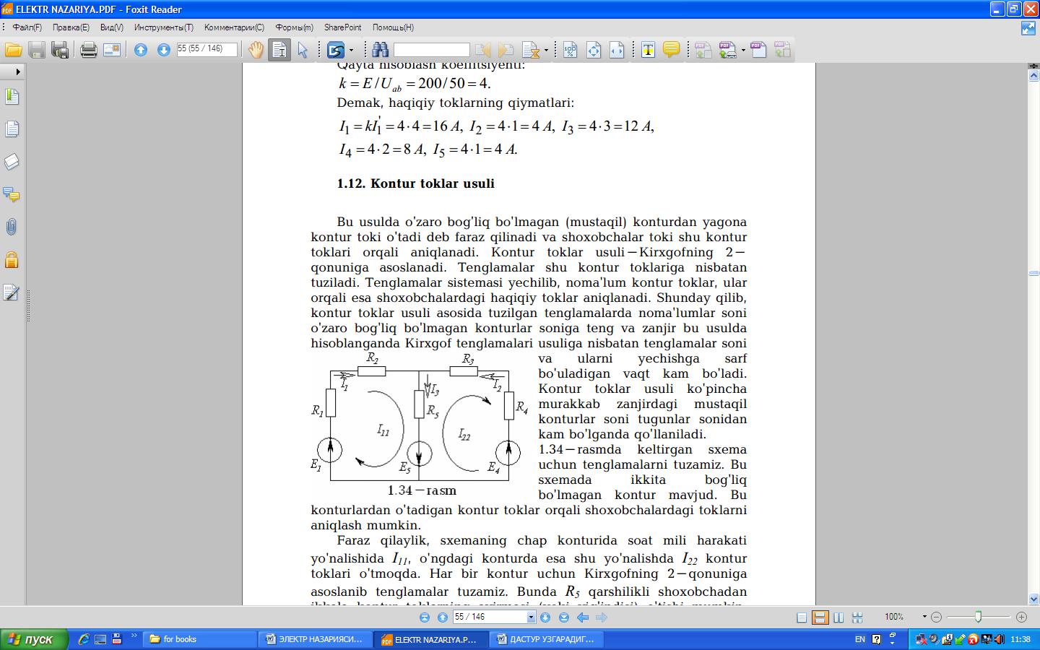

konturlardan o'tadigan kontur toklar orqali shoxobchalardagi toklarni aniqlash mumkin.Faraz qilaylik, sxemaning chap konturida soat mili harakati yo'nalishida I11, o'ngdagi konturda esa shu yo'nalishda I22 kontur toklari o'tmoqda. Har bir kontur uchun Kirxgofning 2-qonuniga asoslanib tenglamalar tuzamiz. Bunda R5 qarshilikli shoxobchadan ikkala kontur toklarning ayirmasi (yoki yig'indisi) o'tishi mumkin. Bunday shoxobcha yondosh shoxobcha deyiladi.Yondosh shoxobchalardagi haqiqiy toklarni aniqlash uchun kontur toklar yo'nalishi albatta e'tiborga olinishi kerak. Konturlarni aylanib chiqish yo'nalishini ham soat mili bo'yicha olamiz. 1-kontur uchun:

(R1+R2)I11+ R5 (I11-I22)=E1+E5 yoki

(R1+R2+R5)I11 – R5I22 = E1+E5 .

2 – kontur uchun :

R5(I22I11) +(R3+R4)I22 =-E4 – E5 yoki

-R5I11 +(R3R4R5)I22=-E4 – E5 .

tenglamada I11 oldidagi koeffitsiyent birinchi konturga tegishli xususiy qarshiliklar yig'indisidir, uni R11bilan belgilaymiz, I22oldidagi koeffitsiyent esakonturlar orasidagi o'zaro qarshilik, uni R12bilan belgilaymiz. tenglamada esa I11 oldidagi koeffitsiyentni R21, I22oldidagi koeffitsiyentni esa R22 bilan belgilaymiz. R11, R22 -tegishli konturlarning xususiy qarshiliklari, R12=R21 lar esa konturlararo o'zaro qarshiliklar deyiladi. va tenglamalar o'ng tomonini mos ravishda E11va E22 bilan belgilaymiz, bunda E11,E22-mos ravishda birinchi va ikkinchi konturdagi EYuK larning algebraik yig'indisi. Bunda EYuK yo'nalishi konturni aylanib chiqish yo'nalishi bilan bir xil bo'lsa, musbat ishora bilan, aks holda esa manfiy ishora bilan olinadi. Bu holda yuqoridagi tenglamalarni quyidagi shaklda yozish mumkin:

R11I11 +R12I22=E11 , R21I11 +R22I22=E22 , bu yerda

R11=R1+R2+R5 ; R22=R3+R4+R5; R12=R21=-R5

E11=E1+E5; E22=-E4 – E5

Agar sxemada mustaqil konturlar soni ikkitadan ko'p, masalan uchta bo'lsa, u holda tenglamalar sistemasi quyidagi shaklda yoziladi:

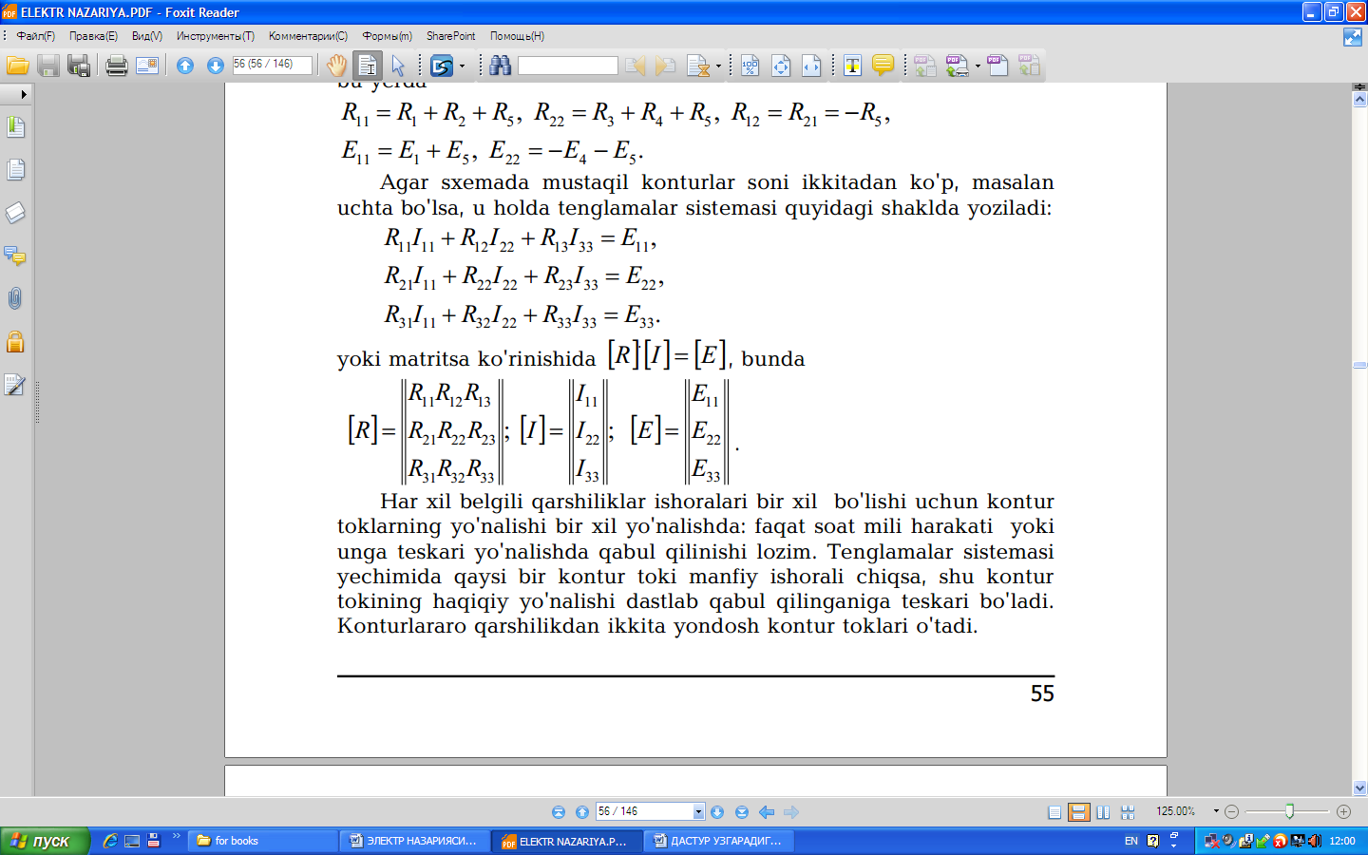

Har xil belgili qarshiliklar ishoralari bir xil bo'lishi uchun kontur toklarning yo'nalishi bir xil yo'nalishda: faqat soat mili harakati yoki unga teskari yo'nalishda qabul ilinishi lozim. Tenglamalar sistemasi yechimida qaysi bir kontur toki manfiy ishorali chiqsa, shu kontur tokining haqiqiy yo'nalishi dastlab qabul qilinganiga teskari bo'ladi. Konturlararo qarshilikdan ikkita yondosh kontur toklari o'tadi.Shoxobchadagi tok qiymati shu shoxobchadan o'tadigan kontur toklar bilan aniqlanadi. Masalan, R5 shoxobchasidan I11-I22 ayirma toki o'tadi, bu ayirma tok shoxobchadagi haqiqiy tokdir. Agar elektr zanjirida n o'zaro bog'liq bo'lmagan konturlar bo'lsa, unda n ta mustaqil tenglamalar sistemasi tuziladi. Bunda n ta tenglamalar sistemasining umumiy yechimi quyidagicha bo'ladi:

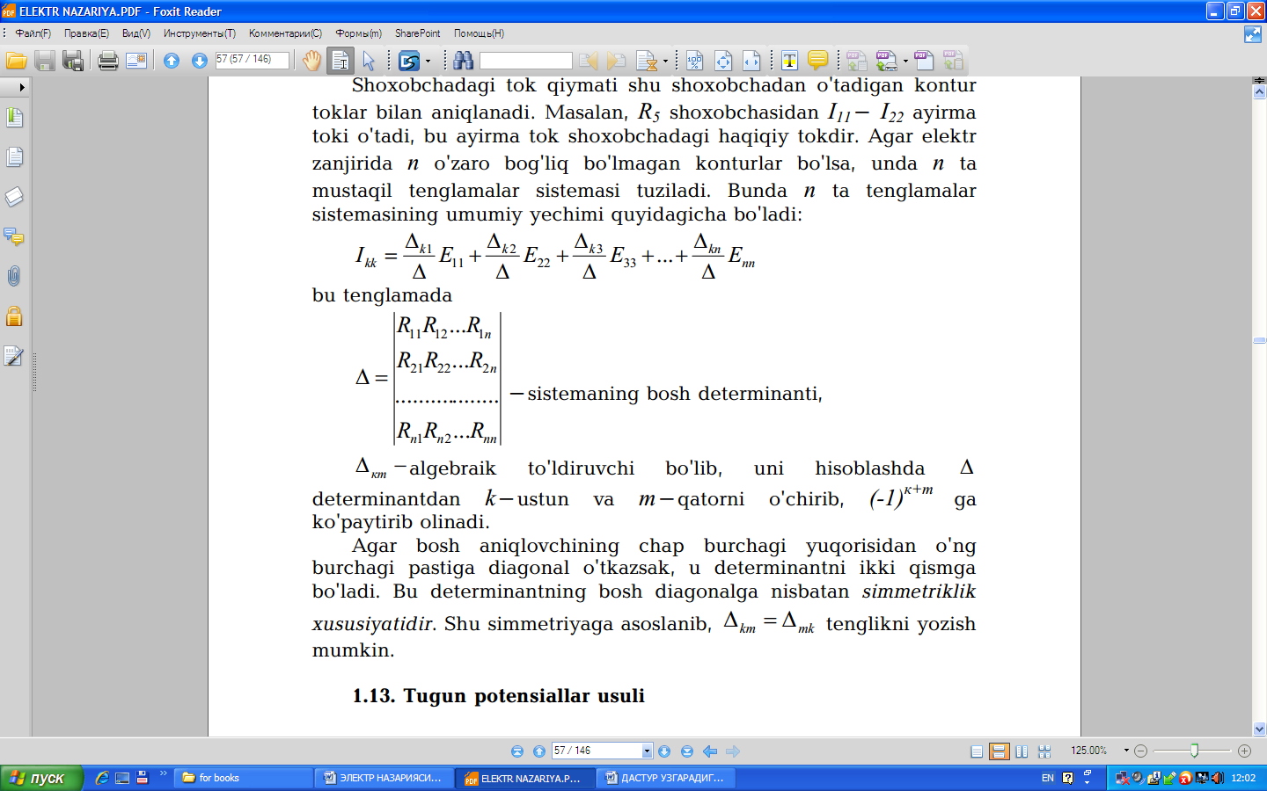

Bu tenglamadan

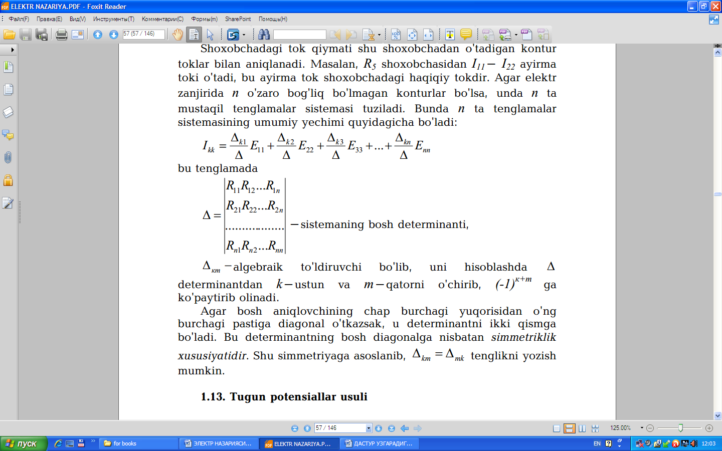

Δkm - algebraik to'ldiruvchi bo'lib, uni hisoblashda Δ determinantdan k-ustun va m-qatorni o'chirib, (-1)к+m ga ko'paytirib olinadi. Agar bosh aniqlovchining chap burchagi yuqorisidan o'ng burchagi pastiga diagonal o'tkazsak, u determinantni ikki qismga bo'ladi. Bu determinantning bosh diagonalga nisbatan simmetriklik

xususiyatidir. Shu simmetriyaga asoslanib, mk km Δkm=Δmk tenglikni yozish mumkin.